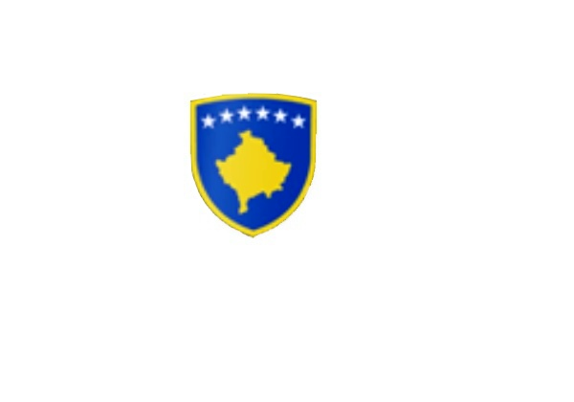
R E P U B L I K A E K O S O V Ë S
KUVENDI I KOMUNËS NË MALISHEVË

______________________________________________________________________________Kuvendi i Komunës
Nr. 02/___
Datë: 12.06.2020

Në bazë të Ligjit Nr.03/L-040 për Vetëqeverisjen Lokale, (“Gazeta zyrtare e Republikës së Kosovës” nr.28/15, qershor 2008”), dhe në pajtim me Statutin e Komunës së Malishevës, miratuar në mbledhjen e Kuvendit të Komunës së Malishevës me datë: 31.10.2008, ( nr. 01/871, datë 12.11.2008 )

Kryesuesi i Kuvendit të Komunës së Malishevës, me datë: 12.06.2020

T H Ë R R E T

Mbledhjen solemne të Kuvendit të Komunës së Malishevës, e cila do të mbahet ditën e Marte me datë: 16/06/2020, duke filluar nga ora 10:00, me rastin e shënimit të 16-Qershorit, Ditës së Çlirimit dhe të Dëshmorëve të Komunës së Malishevës

Mbledhja do të mbahet në sallën e Kuvendit të Komunës.

Ftohet z/zj ___________________________që të marr pjesë në këtë mbledhje.

Për këtë mbledhje propozoj këtë :

R E N D D I T E

- Fjala përshëndetëse nga kryetari i Komunës së Malishevës z.Ragip Begaj, me rastin e shënimit të 16-Qershorit, Ditës së Çlirimit dhe të Dëshmorëve të Komunës së Malishevës.

- Fjala përshëndetëse e kryesuesit të Kuvendit.

- Fjala përshëndetëse e përfaqësuesit të Shoqatave të dala nga Lufta e UÇK-së.

Ardhja e juaj është e domosdoshme.
Malishevë, Qershor 2020

Kryesuesi i Kuvendit Rrahim Morina
_________________

